**Батуро Елена Романова (Baturowna Elena)**

25 июля 1811 г – крещение (НИАБ 136-13-894, лист 81об, №37/1811-р (ориг)).

**НИАБ 136-13-894:** Лист 81об. **Метрическая запись №37/1811-р (ориг).**

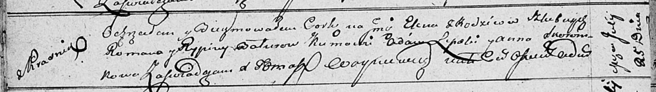

Осовская Покровская церковь. 25 июля 1811 года. Метрическая запись о крещении.

Baturowna Elena – дочь родителей с деревни Красники.

Baturo Roman – отец.

Baturowa Rypina – мать.

Lipalij? Adam – кум.

Skoromkowa Anna – кума.

Woyniewicz Tomasz – ксёндз.